Конспект ОД по ФЭМП в старшей группе

с использованием игр В. В. Воскобовича «Необычное путешествие» Радюкова В.В.

Программное содержание:
Цель:
Познакомить с логико-математическими играми В. В. Воскобовича.
Задачи:
- упражнять в составлении числа 9 из двух меньших;
- закреплять знание о геометрических фигурах: продолжать учить складывать различные предметы, используя геометрические фигуры, развивать умение составлять из частей целое;
- упражнять в ориентировке в пространстве;
- развивать познавательные процессы (мышление, внимание, память, речь, воображение) на материале логико-математических игр В. В. Воскобовича;
- воспитывать самостоятельность детей, умение находить свои способы решения поставленных задач;
- воспитывать умение сопереживать, желание прийти на помощь.
Интеграция познавательных областей: познавательное развитие, художественно-эстетическое, социально-коммуникативное.
Предварительная работа: знакомство с героями и играми В. В. Воскобовича, использование дидактических игр с математическим содержанием, решение арифметических задач.
Оборудование: «Геоконт», «Волшебные фанарики», «Цифрята-Зверята», «Домики» для цифр, коврограф, разноцветные веревочки и липучки, цветные карточки и лепестки, карточки с изображением гномов, карточки фруктов и овощей на липучках, маленькие коврографы по количеству детей, письмо в бутылке, презентация; фломастеры, влажные салфетки, краски, кисти, баночки для воды, раскраски с изображением леса.

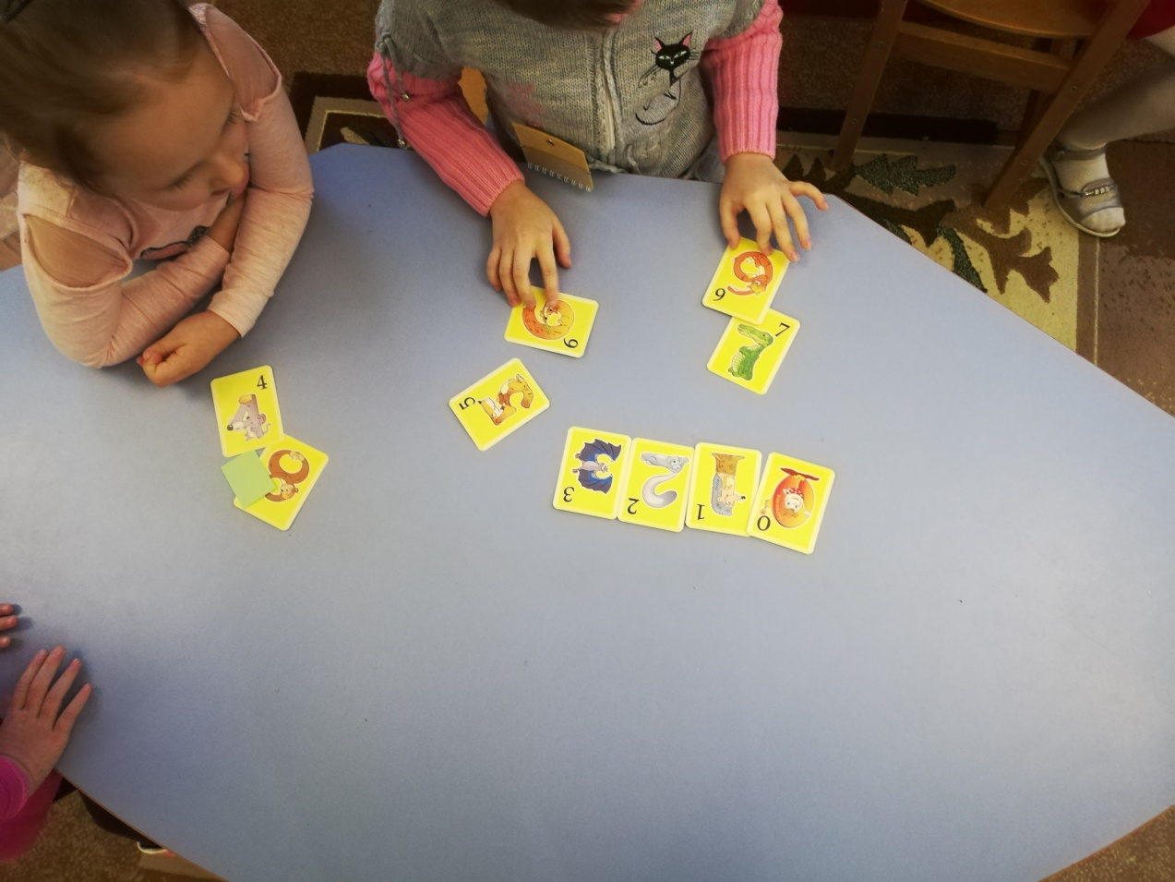

Ход НОД:
Организационный момент
- Ребята, а кто мне напомнит, какое сейчас время года? (зима).
- А по каким признакам мы определяем, что сейчас именно, зима, а никакое - либо другое время года? (холодно, ветрено, мороз, солнце светит тускло, на деревьях нет листьев, не поют птицы и т. д.)
- А какой сейчас месяц? (февраль). Какой он по счету? (третий). Сколько всего месяцев зимой? Перечислите их (декабрь, январь, февраль).
- Какое у вас настроение зимой? Почему? (грустно, скучно, хочется тепла, солнца и ярких красок).
- Чего бы вам хотелось? (тепла, света, цветов и зеленой травы и т. д.)
- А хотели бы вы, чтобы у нас была машина времени? Куда бы вы отправились? (да, на море, в жаркие страны, в лес)
- А какой лес весной? (яркий, цветной, поют птицы, распускаются цветы)
- Итак, предлагаю вам отправится в необычное путешествие в будущее. Давайте закроем глаза, представим то место, куда бы мы хотели попасть (это зеленый лес, в котором поют птицы и благоухают сладким ароматом цветы). Повторяйте за мной волшебные слова: «крекс, пекс, мулинекс, абра, швабра, кадабра…»
(Звучит музыка, дети открывают глаза, но вместо зелени и красок их встретил мрачный лес.Слайд с изображением черно-белого леса).
Проблемная ситуация
- Ой, ребята! Я что-то совсем не понимаю, что случилась? (лес совсем не цветной, что - то пошло не так)
- Разве это место мы представляли в мечтах? (нет, здесь грустно и совсем некрасиво)
- А что это стоит под деревом? (бутылка) А что это в ней? (послание)
- Как вы думаете от кого оно, что в нем написано? (от жителей леса, просьба о помощи) Посмотрим!
(Воспитатель открывает бутылку, достает послание и карту.Читает письмо)
«Здравствуйте ребята. Пишет вам гномик Охле. Мы как обычно решили раскрасить наш лес яркими красками, но случилась несчастье. Злая ведьма Чики-кряк, отобрала наши волшебные краски, заперла их в подземелье, а нас гномиков так напугала, что мы разбежались по всему лесу, и не можем найти друг друга. Очень Вас прошу, помогите найти моих друзей и наши волшебные краски. Иначе наш лес так и останется серым, грустным и невзрачным!»
- Дети, что же делать? Как нам быть? (Сначала найдем всех гномов, потом заберем у ведьмы краски, поможем гномикам раскрасить лес яркими красками и в нем наступит весна.)
Основной этап:
- Ребята, прежде чем мы найдем Гномов, нам предстоит выполнить несколько заданий, Вы готовы? (Да)
- Вспомните, как зовут гномов, которых мы идём искать? (Кохле-Охле-Желе-Зеле-Геле-Селе-Фи) Сколько же всего гномов? (гномов 7).
- Внимательно посмотрим на карту. Куда указывает первая стрелка? (налево, вперед)
(Дети проходят по стрелке и находят задание)
- А вот и первое задание.
1 задание:
Тут вот арка на пути,
Как через нее пройти?
Пройти под аркой сможет тот,
Кто соседей всех найдет!
- Что за дом перед вами? Кто в нем живет? (дом в котором живут Цифрята-Зверята)
- А что с этим домом? Чего не хватает? (некоторые окна в этом доме пустые)
- Что нам нужно сделать, чтобы выполнить это задание? (необходимо вернуть домой всех соседей)
(Дети выбирают домики и находят недостающие картинки, вставляют их в кармашки.Находят 1 гнома, забирают с собой.)
Задание 2
- Куда дальше указывает стрелка на карте? (налево)
(После того как дети прошли под аркой они подходят к мольберту)
Странник, свой продолжив путь
Решить задачу не забудь:
Будь умен, и весел
Сделай так чтоб стало девять.
- Что мы видим здесь? (на коврографе прикреплены овощи и фрукты)
- Что нам нужно сделать? Как получить цифру 9? Из каких чисел состоит цифра девять? (нужно из карточек с изображением фруктов и овощей сделать равенства: 5 и 4; 3 и 6; 2 и 7 и т. д.)
- Назовите какие равенства у нас получились? (дети называют равенства и находят еще одного гнома)
Задание 3
- Ой, что это? (озеро, речка, море)
- Как нам продолжить путь? (свой путь мы сможем продолжить только в том случае, если переправимся через него)
- Как же нам быть? На чем же мы сможем преодолеть реку? (лодка, самолет, плот)
-Из чего нам соорудить транспорт для того чтобы переправится через реку? (из геометрических фигур)
(Дети из «Волшебных фонариков» делают лодку, самолет, и т. д.)
- Ребята, перечислите геометрические фигуры, из которых вы делаете транспорт? (квадрат, прямоугольник, треугольник, круг)
- У каких фигур части равные (одинаковые? Сколько всего таких фигур? У какой фигуры части неравные? Сколько таких фигур? (Ответы детей).
(Дети выполняют задание и переправляются через озеро, находят еще одного гнома).
Задание 4.
Физкультминутка:
Вместе по лесу идём,
Не спешим, не отстаём.
Вот выходим мы на луг. (Ходьба на месте.)
Тысяча цветов вокруг! (Потягивания — руки в стороны.)
Вот ромашка, василёк,
Медуница, кашка, клевер.
Расстилается ковёр,
И направо и налево. (Наклониться и коснуться левой ступни правой рукой, потом наоборот — правой ступни левой рукой.)
К небу ручки протянули,
Позвоночник растянули. (Потягивания — руки вверх.)
Отдохнуть мы все успели,
И на место снова сели. (Дети садятся.)
Во дворе растёт подсолнух,
Во дворе растёт подсолнух,
Утром тянется он к солнцу. (Дети встают на одну ногу и тянут руки вверх.)
Рядом с ним второй, похожий,
К солнцу тянется он тоже. (Дети встают на другую ногу и снова тянут руки вверх.)
(После выполнения физкультминутки, находят еще одного гнома)
Задание 5.
- У нас новое препятствие на пути. Что это? На что похоже? (на паутинку)
- Как вы думаете, кто забыл здесь паутинку? (Паук Шнюк)
- Что с ними можно сделать? (превратить паутинки в различные предметы)
(Дети выполняют задание на геоконте, делают фигуры: цветок, бабочка и т. д. Когда справились с заданием, находят 5-го гнома.)

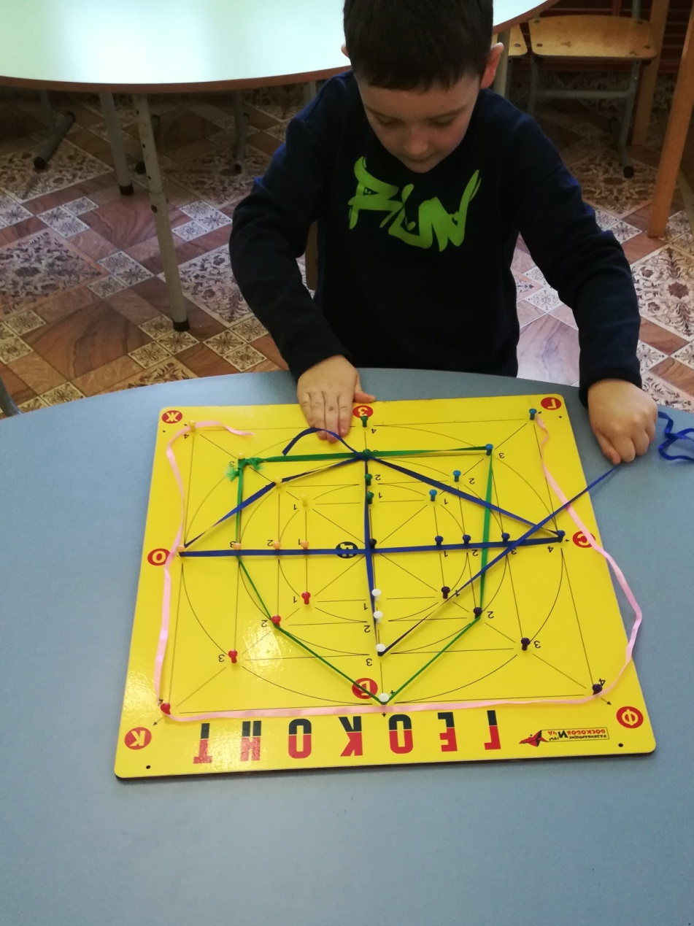

Задание 6
- И снова на нашем пути очередное задание. Что это такое? (лепестки)
- Какого цвета? Размера? Все ли одинаковые? (красный, синий, желтый; большие, маленькие; все разные, маленький, большой, самый маленький)
- Во что можно поиграть? (сделать из лепестков цветок, бабочку, поиграть в игру чего не стало)
-Давайте поиграем в игру «Игра чего не стало?»
(После игры на внимание находят 6 и 7- го гнома)
Задание 7
- Куда указывает стрелка? (направо)
- Где мы оказались? (перед замком ведьмы)
- Что нам нужно сделать? Как это сделать? (забрать у ведьмы краски, задобрить ведьму, сделать ей подарок)
- Какой подарок можно сделать ведьме? Что любят женщины? (цветы, украшения)
- Чтобы задобрить ведьму, сделаем ей приятный подарок, бусы, тогда она отдаст волшебные краски гномам.
(Дети делают украшение для ведьмы из кругов разного диаметра, повторяют последовательность цвета, размера.)
- Ну как думаете, понравился наш подарок ведьме? (да)
(Ведьма отдает краски)
Задание 8.
- Ну что ребята, всех ли гномов мы нашли? Что теперь осталось сделать?
(нашли всех гномов и вернули краски.Теперь нужно отдать каждому гному его краску)
- Какая краска принадлежит каждому гному? (Охле - оранжевая, Геле - голубая и т. д)
(Ребята выполняют задание на нахождение соответствия на коврографе.)
Подведение итогов
- Дети мы нашли всех Гномов, и раздали им всем краски. И что же теперь?
(теперь они раскрасят лет яркими красками)
- Гномики в знак признательности подарили немного красок нам. Для чего нам пригодятся краски? (чтобы мы раскрасили красками лес и помогли им вернуть весну)
(Дети садятся за столы и раскрашивают красками картинки - раскраски весеннего леса.По окончанию работы на экране появляется красочная картинка леса.)
- Ребята, какие Вы молодцы! Посмотрите, в наш лес вернулась Весна! Посмотрите, сколько красок….
Заключительный этап.
- Ребята, Вам понравилась наша прогулка?
- Как мы выручили гномов?
- На чем перебрались через озеро?
- Что сделали из паутинок?
- Как задобрили ведьму?
- Как Вы оцениваете свою работу?
- Какие задания показались Вам сложными?
- Мы будем еще с Вами играть с персонажами Фиолетового леса?
-До новых встреч!

